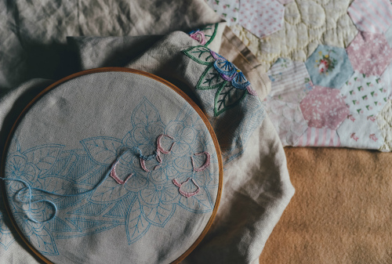

Интернет-магазин «Вышивай Иголочка» специализируется на продажах продукции для ручной работы. Творческим натурам предлагается к приобретению вышивка собаки к Новому году. Мы рады представить новый ассортимент разнообразных схем. Картина, подушка, одежда с шитьем, выполненным вашими руками - прекрасный подарок для близких, родных людей и талисман в 2018 года.
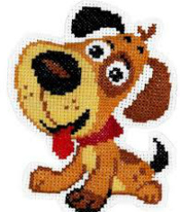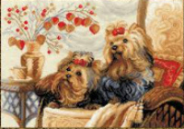

Как задобрить хозяйку?

В наличии работы различной степени сложности . Для искушенных мастериц, есть шикарные рисунки, от работы с которыми получите наивысшее художественное наслаждение. Даже если вы никогда не занимались рукоделием, есть варианты несложных вышивок. Процесс вышивания - это сродни релаксации. Идеально, когда в процессе участвуют дети. Пусть они своих собачек вышивают, общее дело сближает, как известно. Будучи добродушной по натуре, повелительница 2018 оценит старания и принесет семейное счастье .

Вышивку можно купить в теплых оттенках, как того требует символ года. Все рисунки не только с изображением, но и с пожеланиями в стихах.
Порадуйте себя и своих домочадцев. Заходите в наш магазин, выбирайте, заказывайте, и дарите красоту и уют вашему дому.

